Statief KEL-300
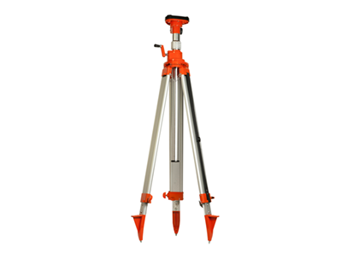
Professioneel bouwstatief, universeel inzetbaar voor alle voorkomende werkzaamheden op de bouwplaats.
Hoogte exact instelbaar d.m.v. de zwengel.
Door zijn hoogte van bijna 300 cm zeer geschikt voor het plaatsen van plafonds i.c.m. rotatielasers.
Geschikt voor Tanc.Co. rotatielasers Little Rotator en Big Rotator.
Artikelnummer | 3047010
materiaal | buisprofiel, geëloxeerd aluminium
uitvoering | uitschuifbare poten
bereik min / max | 120 / 300 cm
telescoop | bereik: 54 cm
zwengel | bereik: 60 cm
transportlengte | 136 cm
gewicht | 6,8 kg
aansluiting | 5/8 inch schroefdraad

